

QingStor NeonSAN存储巡检手册

- 文档描述
- 文档发布
- 修改记录
- 文档审批
项目职位 | 批准人 | 日期

目录
1. 前言 5
1.1. 读者 5
1.2. 目的 5
1.3. 文档约定 5
1.3.1. 内容约定 5
1.3.2. 符号约定 5
1.3.3. 通用格式约定 6
1.3.4. 命令行格式约定 6
2. 架构概述 6
2.1. 产品简介 6
2.2. 产品架构 7
2.2.1. 软件架构 9
2.2.2. 网络架构 10
2.3. 操作环境 10
2.4. 操作须知 10
3. 重点检查内容 11
3.1. 查询SSD盘状态 11
3.2. 检查系统盘空间使用情况 13
3.3. 检查CPU与内存使用率 14
3.4. 检查网络带宽占用率 15
3.5. 节点iotask pool使用情况 16
3.6. 查询集群剩余容量信息 18
3.7. 查看数据库状态 19
3.7.1. 查看Galera服务状态 19
3.7.2. 查看Galera集群状态 19
3.7.3. 查看Xenondb集群状态 20
3.8. 查看Zookeeper状态 21
3.8.1. 查看Zookeeper版本信息 21
3.8.2. 查看Zookeeper服务状态 22
3.8.3. 查看Zookeeper集群状态 22
4. NeonSAN集群状态查询 23
4.1. 查询NeonSAN的版本 23
4.2. 查询xenondb版本 24
4.3. 查询QBD的版本 24
4.4. 查询store节点信息 25
4.5. 查询资源组信息 26
4.6. 查询pool信息 27
4.7. 查询volume信息 27
4.8. 查询Label信息 29
4.9. 查询Leader Center节点 29
4.10. 查询审计信息 30
4.11. 查询系统参数配置信息 30
4.12. 查询系统端口状态 31
4.13. 查询异步任务状态 32
4.14. 检查节点间链接是否建立 33
4.15. 查看Nvme磁盘信息 34
4.16. 查询节点间网络状态 35
4.17. 检查NeonSAN各服务状态 36
5. 查看相关日志文件 37
5.1. 查看store日志文件 37
5.2. 查看center日志文件 37
5.3. 查看monitor日志文件 38
5.4. 查看galera日志文件 38
5.5. 查看Xenondb日志文件 38
5.6. 查看Zookeeper日志文件 39
5.7. 查看QBD日志文件 39
6. 查看系统配置信息 39
6.1. 查看store配置信息 39
6.2. 查看center配置信息 39
6.3. 查看监控配置信息 40
6.4. 查看Zookeeper配置信息 40
6.5. 查看Galera配置信息 40
6.6. 查看Xenondb配置信息 40
6.7. 查看QBD配置信息 41

前言

读者
文档适用于对青云平台有一定了解的运维人员。运维人员需要掌握青云平台基础架构和青云平台使用服务名称以及功能，还需要掌握linux系统基础命令的使用。本文档针对QingStor NeonSAN存储巡检，主要包含RG、volume、store等服务
- 最终客户项目管理及技术人员
- 合作伙伴项目管理及技术人员
- 原厂项目管理及技术人员

目的
为更好的维护和管理QingStor NeonSAN存储，需要定期对QingStor NeonSAN存储系统整体环境进行巡检。对预期风险进行及时处理。本文档对QingStor NeonSAN存储平台的巡检内容，操作方法，判断标准及处理建议进行说明，并提供了巡检样例，旨在为巡检人员提供操作和判断参考。

文档约定

内容约定
您购买的产品、服务或特性等应受北京青云科技有限公司商业合同和条款的约束，本文档中描述的全部或部分产品、服务或特性可能不在您的购买或使用范围之内。除非合同另有约定，北京青云科技有限公司对本文档内容不做任何明示或默示的声明或保证。
作为改善和增强产品性能和功能的一部分，北京青云科技有限公司会定期发布其硬件与软件产品的修订版。因此，对于当前使用的所有软件或硬件版本，本文档中介绍的一些功能可能不被支持。有关产品功能的最新信息，请参阅相关产品的发行说明。
如果某产品的功能与本文档的描述不符，请与北京青云科技有限公司的技术支持工程师联系。

符号约定
表1 符号约定
符号 | 说明
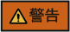 | 用于警示潜在的危险情形，若不避免，可能会导致系统性大规模故障。
 | 用于警示潜在的危险情形，若不避免，可能会导致组件故障或小规模系统故障。
 | 用于突出重要/关键信息、最佳实践和小窍门等。“说明”不是安全警示信息，不涉及故障风险。

通用格式约定
表2 通用格式约定
格式 | 说明
宋体 | 正文采用宋体五号。
黑体 | 一级、二级、三级、四级标题、采用黑体。字号分别采用二号、小二、三号、四号
楷体 | 警告、提示等内容用楷体五号表示。

命令行格式约定
表3 命令行格式约定
格式 | 说明
粗体 | 命令行关键字（命令中保持不变、必须照输的部分）采用加粗字体表示。
斜体 | 命令行参数（命令中必须由实际值进行替代的部分）采用斜体表示。
[ ] | 表示用“[ ]”括起来的部分在命令配置时是可选的。
{ x | y | ... } | 表示从两个或多个选项中选取一个。
[ x | y | ... ] | 表示从两个或多个选项中选取一个或者不选。
{ x | y | ... }* | 表示从两个或多个选项中选取多个，最少选取一个，最多选取所有选项。
[ x | y | ... ]* | 表示从两个或多个选项中选取多个或者不选。

架构概述

产品简介
QingStor NeonSAN存储（以下简称NeonSAN）是基于全闪存架构提供的分布式 SAN 服务，适用于对 IOPS、吞吐、容量和稳定性要求很高的业务，例如：企业核心数据库Oracle RAC及SQL Server 故障转移集群等、企业级分布式数据库RadonDB、物理主机高可用架构、大数据分析与计算、以及搭建高可用容器集群等。

产品架构
表4 关键术语
名词 | 意义
节点 | 物理服务器
混插节点 | 为节省成本，产品支持使用缓存加速技术的非全闪节点，闪存盘做为缓存介质，机械盘持久化数据。因此称为混插节点
全闪节点 | 服务器的数据存储介质，只有闪存介质，直接提供数据存储介质提供给NeonSAN软件使用。
管理节点 | 又称控制节点，部署整个集群的管理和控制服务
存储节点 | 部署数据存储服务
全能节点 | 节点上既部署有管理节点的服务，也部署存储节点的服务。
业务网络 | NeonSAN存储中提供业务访问、存储管理等作用的网络。
存储网络 | NeonSAN中提供存储节点间数据传输的网络。
交换机堆叠 | 堆叠是指将一台以上的交换机组合起来共同工作，以便在有限的空间内提供尽可能多的端口。多台交换机经过堆叠形成一个堆叠单元。
LACP | LACP（Link Aggregation Control Protocol，链路聚合控制协议）是一种基于IEEE802.3ad标准的协议。LACP协议通过LACPDU（Link Aggregation Control Protocol Data Unit，链路聚合控制协议数据单元）与对端交互信息。
Bond | 网卡bond是通过把多张网卡绑定为一个逻辑网卡，实现本地网卡的冗余，带宽扩容和负载均衡。
Mode4 | Mode=4(802.3ad) 表示支持802.3ad协议，和交换机的聚合LACP方式配合（需要配合xmit_hash_policy）
流控 | 网络流量控制（Network traffic control）是利用软件或硬件方式来实现对网络数据流量进行控制的一种措施。
RDMA | RDMA(Remote Direct Memory Access)技术全称远程直接数据存取，就是为了解决网络传输中服务器端数据处理的延迟而产生的。RDMA通过网络把资料直接传入计算机的存储区，将数据从一个系统快速移动到远程系统存储器中，而不对操作系统造成任何影响，这样就不需要用到多少计算机的处理功能。
RoCE | 把RDMA移植到传统Ethernet以太网上，降低了RDMA的使用成本，推动了RDMA技术普及。在Ethernet以太网上，根据协议栈融合度的差异，分为iWARP和RoCE两种技术，而RoCE又包括RoCEv1和RoCEv2两个版本(RoCEv2的最大改进是支持IP路由)
firstbox | 部署QingStor文件存储各个服务的安装节点
ICAS | Intel CAS全称是Intel cache acceleration software, 是一个商用的cache软件。
QBD | NeonSAN的内核态客户端，负责向Center获取Volume的元数据信息后，跟store进行连接进行I/O；
Shard | NeonSAN_Volume的分片，大小是64G；
Replica | NeonSAN Volume的副本，分为主副本和从副本两种角色，一个Volume有且只能有一个主副本，可以有0、1、2个从副本。
SSD | 存储设备，在NeonSAN存储系统中可以是一块SSD，也可以是ICAS盘，也可以是HDD，上面保存了ssd_meta，即NeonSAN的第二层元数据，ssd_block为64M；
RG | Resource Group，一组逻辑上的节点组合，同一个RG中只允许相同类型介质的节点，如均为全闪节点或均为混插节点。
独立部署 | 独立的一套NeonSAN存储，通过qbd模式提供给物理机或者其他vm使用存储资源。
sanc模式部署 | 其中sanc分为两种情况，第一种，sanc融合模式：NeonSAN和QingCloud 企业云平台融合部署，即在一个节点上既有QingCloud 企业云平台的服务，也有NeonSAN的服务；第二种，sanc独立部署模式，区别于独立部署，在这种模式中，NeonSAN与QingCloud 企业云平台对接，由NeonSAN提供QingCloud 企业云平台所需的存储资源。

软件架构
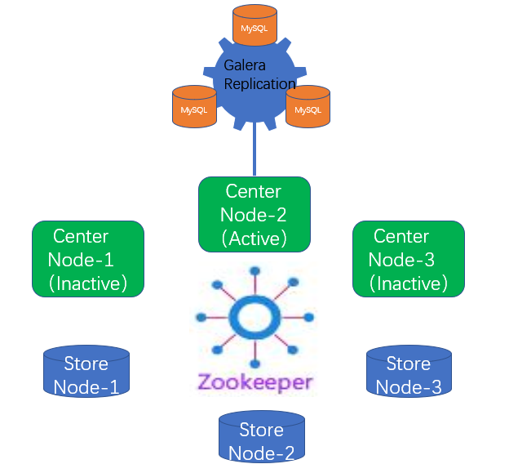
图1
图1为软件的架构图，如图所示， NeonSAN为多节点协同分布式架构，NeonSAN节点分为控制节点（center node）控制节点通常也称为管理节点，存储节点（store node）。包括：
Zookeepr 集群
Zookeeper统一管理控制节点和存储节点。 控制节点存储节点向zookeeper注册，zookeeper对集群中节点进行监控。Zookeeper最小要求3节点。
多Center(控制)节点, AS 模式
集群在同一时刻只有一个控制节点作为主节点，volume操作（创建，删除，修改大小）通过主控节点进行。主节点发生故障后，zookeeper选举新主控节点。
存储节点（store node）
存储节点负责数据io请求。存储介质（SSD， HDD，Cache）存在于store node，存储客户端数据通路直接与存储节点相连。
Galera Cluster 存储元数据
集群相关元数据存储在Galera Cluster集群。Galera Cluster集群实现元数据存储高可用，最小部署节点为3节点。

网络架构
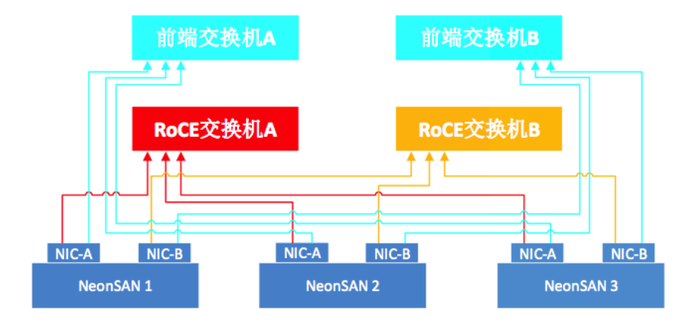
图2
图2为网络架构图中所示，整个NeonSAN分为两类网络、两类节点：
- 业务网络：图2中的前端网络交换机所连接的网络为业务网络，此网络为NeonSAN对客户端访问请求回应的网络，此网络为1组，一组为一个双口网卡组成的bond 模式为4的Bond设备。
- 存储网络：图2中的RoCE交换机所连接的网络为存储网络，此网络为NeonSAN存储内部通信的网络，此网络可以有多组，最多3组，推荐使用两组，一组为单个网卡的一个网口。
- 管理节点：NeonSAN中提供管理服务的节点
- 存储节点：NeonSAN中提供存储服务的节点

操作环境
- 一台可以使用ssh客户端和sftp客户端的终端（终端类型不限，笔记本、台式机、工作站、服务器等皆可）。ssh客户端类型不限，如：xshell、putty、MobaXterm、SecureCRT等；sftp客户端类型不限，如：FileZilla FTP Client、MobaXterm、WinSCP等。
- 上述终端网络需要和部署的节点上的业务网络可以通信。

操作须知
- 集群相关的信息可以登陆到任一节点执行相关命令查看。
- 每个节点自身相关的信息需要登陆到该节点执行相关命令查看。

重点检查内容
巡检工作主要是用来查看系统运行的动态信息，使巡检人员能够根据系统状况预测或者发现即将发生的故障，以提前对系统进行维护。
对于那些一旦发生，就会危及系统正常运行的状态信息，应作为重点检查对象。下面进行详细说明：

查询SSD盘状态
操作步骤：
步骤1：登录NeonSAN集群任一节点。
步骤2：执行如下CLI，获取存储系统各节点上SSD盘的状态信息，使用寿命及使用率等：
root:~# neonsan list_ssd -H
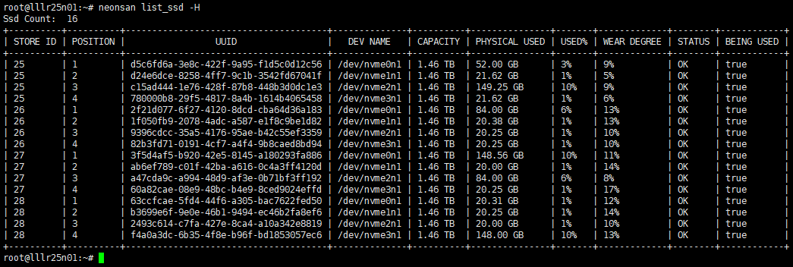
- 备注：
- 所列SSD的STATUS均为OK，即表示正常。
- USED%字段为SSD磁盘使用率，若超过80%，系统如果打开了auto_balance，则会自主触发负载均衡，若没有，需打开auto_balance。均衡后，SSD盘使用率仍然超过80%，需要对集群进行扩容操作。若没有及时处理，当SSD物理空间写满时，会导致相应的卷降级。
- WEAR DEGREE字段为SSD磁盘写寿命，若达到80%，建议换盘，降低磁盘故障带来的卷降级。
步骤3：逐个登录NeonSAN系统各存储节点，查看本节点SSD繁忙状态：
root:~# iostat -x 1
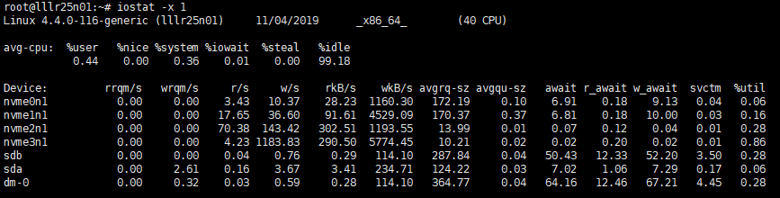
- 备注：
- rkB/s与wkB/s字段分别为读写所占带宽。%util字段为SSD繁忙程度。若带宽使用率不高，%util使用率达到90%以上，建议查看磁盘状态是否异常。
步骤4：逐个登录NeonSAN系统各存储节点，查看本节点SSD有无异常：
nvem盘：
root:~# nvme smart-log /dev/nvme0n1
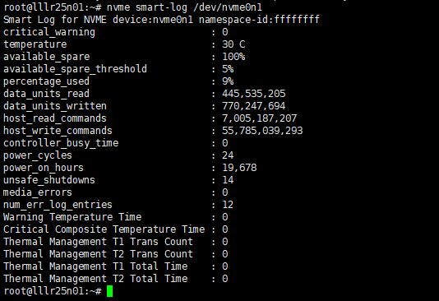
- 备注：
- media_errors字段，表示介质错误个数。若该值不为0，则说明出现Media error，则需将该盘下线。下线步骤，参考运维文档。
查看RAID信息：
root:~# /opt/MegaRAID/storcli/storcli64 -LdPdInfo -aall -NoLog |grep -E "Count:|Firmware state"
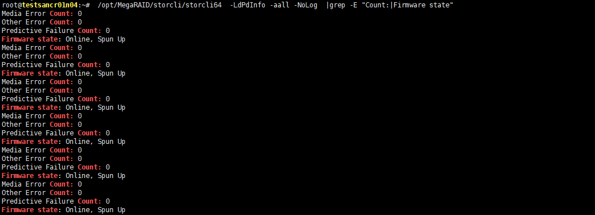
- 备注：
- Media Error Count字段，若不为0，需将该盘下线。下线步骤，参考运维文档。
- Other Error Count字段，若不为0，需将该盘下线。下线步骤，参考运维文档。
- Firmware state字段，表示磁盘状态，Online是正常状态，若为其他状态，则需查明原因并修复或者直接换盘。
ICAS信息：
root:~# casadm -P -i 1
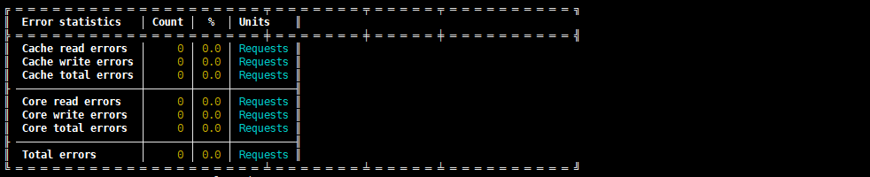
- 备注：
- 这里需关注errors的统计数，不为0，即表示异常。

检查系统盘空间使用情况
操作步骤：
步骤1：逐个登录NeonSAN系统各节点，查看本节点系统盘的使用情况：
root:~# df -h
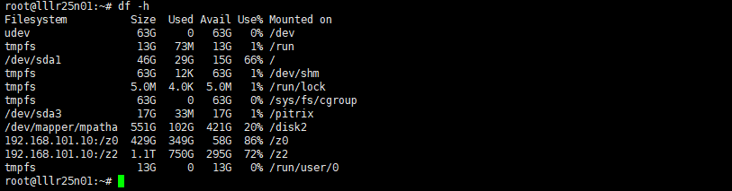
- 备注：
- 一般根目录对应的盘即为系统盘。
- 如上所示，系统盘使用率为66%。
- 若系统盘使用率超过80%，建议手动清理无用文件。

检查CPU与内存使用率
操作步骤：
步骤1：逐个登录NeonSAN服务器节点。
步骤2：输入如下命令，查看系统CPU使用情况：
root:~# top
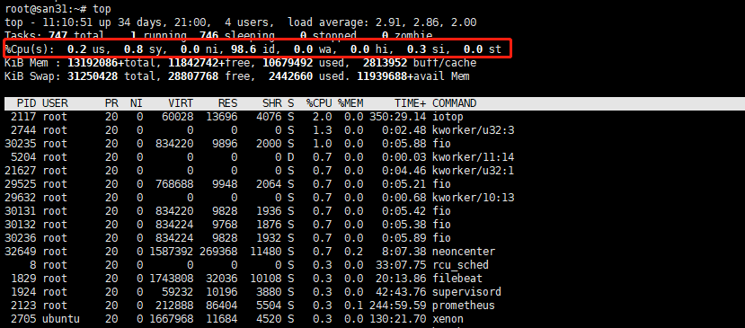
- 备注：
- us表示用户空间程序的CPU使用率。
- sy表示系统空间的CPU使用率，主要是内核程序。
- id表示空闲CPU。
- 如上所示，当前空闲CPU为98.6%。若当前CPU使用率过高，空闲CPU为20%以下，需查看各线程占用CPU的情况，并持续观察一段时间，若使用率长时间保持80%以上，需反馈给NeonSAN研发小组，做进一步分析研究。
步骤2：输入如下命令，查看系统内存使用情况：
root:~# free -h
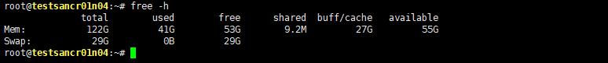
查看neonstore的内存使用情况：
root:~# pidof neonstore
7083
root:~# cat /proc/7083/status | grep VmRSS
VmRSS: 11271996 kB
root:~#
- 备注：
- neonstore进程内存使用量需小于20G，大于这个值需要反馈给NeonSAN 研发小组。
- 如上所示，neonstore进程当前内存使用量为11271996 kB，即大约为11G。
- 总的内存使用率不应超过80%，若超过80%，需持续观察一段时间，若使用率长时间保持80%以上，需反馈给NeonSAN研发小组，做进一步分析研究。

检查网络带宽占用率
操作步骤：
步骤1：逐个登录NeonSAN服务器节点。
步骤2：输入如下命令，查看网络带宽情况：
//查看网卡名
root:~# ifconfig

//查看网卡带宽
root:~# ethtool eth0
root:~# ethtool eth1
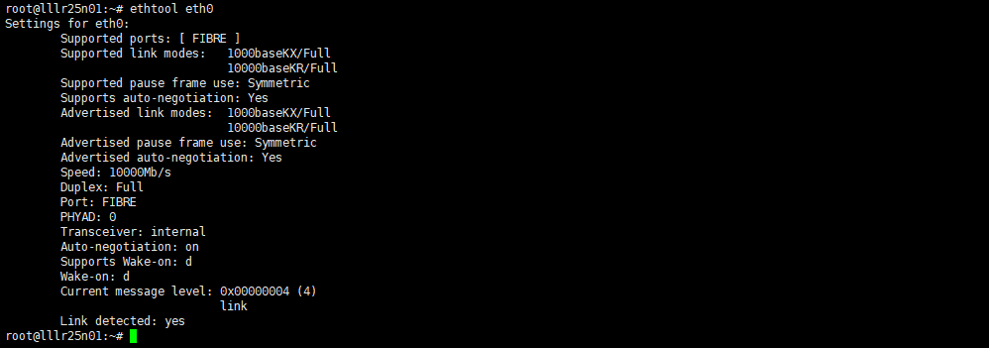
- 备注：
- Speed字段表示网卡带宽。
步骤3：输入如下命令，查看网络带宽情况：
root:~# ifstat
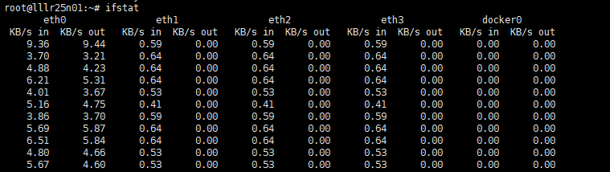
- 备注：
- 步骤2已经查出网卡总的带宽，这里查出实时带宽，从而计算出带宽使用率，如果使用率达到80%以上，需持续观察一段时间，若使用率经常性的高达80%及以上，需反馈给研发小组做评估。

节点iotask pool使用情况
操作步骤：
步骤1：登录NeonSAN集群的任一存储节点。
步骤2：查看当前dispatcher与replicator的线程数。
root:~# ps -ef | grep neonstore
root 36579 26169 3 17:32 ? 00:00:21 /usr/bin/neonstore -d 4 -r 2
root 40176 15397 0 17:44 pts/0 00:00:00 grep --color=auto neonstoreroot@lllr25n01:~#
- 备注：
- 如上所示，dispatcher线程数为4，replicator线程数为2。
步骤3：查看当前配置的dispatcher与replicator的io_task数：
root:~# cat /etc/neonsan/store.conf
……
[dispatcher]
iotaskpoolsize=4096
……

……
[replicator]
io_depth=127

……
neonstoreroot@lllr25n01:~#
步骤4：计算总的io task pool 数：dispatcher的io task pool *
dispatcher的线程数，这里就是：4096*4。记为T
- 备注：
- 其他环境需要对照配置计算。
步骤5：当其他存储节点与本节点建立连接时，需分配的io task pool数为：
replicator的io_depth * replicator的线程数 * 内部数据端口数，这里就是：127*2（store 端分配2倍）*2（2个网口）*2（2个replicator）=1024。
- 备注：
- 也就是RG里面每多一个节点，老的存储节点里面消耗1024个io task。每个节点用于replicator之间建立连接所消耗的io task个数为：1024 *（ RG 里的节点数 - 1），记为 M
步骤6：对于3节点集群，有2个节点需向本节点建立连接，需分配的io task
pool为：1024 * 2=2048。
步骤7：客户端连接，需消耗本节点的io task pool数是：
先查看连接数：netstat -nat |grep 7800 找到7800端口服务的TCP连接数。
计算消耗 io task pool个数：连接数 * 2 * io_depth，计为 N
root:~# cat /etc/neonsan/qbd.conf
……
[client]
io_depth=4096
……
root:~#
- 备注：
- 客户端是通过qbd连接的，这里查看qbd配置文件内部的io_depth即可。
步骤8：剩余io task pool为：T-M-N。
- 备注：
- 当io task pool使用量大于80%时，请反馈给研发组，进行评估，并作出相应的处理操作。

查询集群剩余容量信息
操作步骤：
步骤1：登录NeonSAN集群任一存储节点。
步骤2：执行如下CLI，获取当前存储容量信息：
root:~# neonsan stats_pool -pool pool
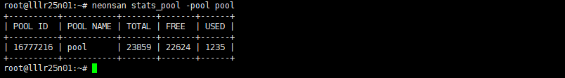
- 备注：
- 如上，当前总容量为23859GB，已使用1235GB，空闲22624GB。剩余空间容量为：95%。
- 该命令指定不同的pool，获取的容量信息也是相同的。容量单位为GB。
- 当集群剩余容量不足20%时，需进行扩容处理。

查看数据库状态

查看Galera服务状态
操作步骤：
步骤1：逐个登录Galera集群的每个节点。
步骤2：执行如下命令，查询本节点Galera服务状态：
//查看状态信息
root@:~# supervisorctl status galera_cluster
- 备注：
- RUNING即为正常运行状态。
相关说明：
无。

查看Galera集群状态
Galera集群版本不同，操作步骤会有差异，具体操作步骤如下：
- Galera_cluster版本>=V1.1.0：
操作步骤：
步骤1：登录Galera集群的任一节点。
步骤2：执行如下命令，查询Galera集群信息：
//查看状态信息
root@:~# /opt/galera/bin/galera_cluster status
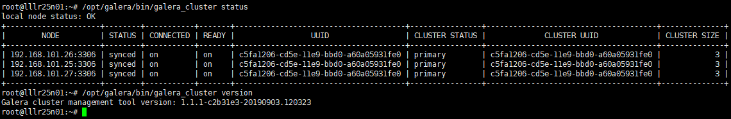
- 备注：
- STATUS为synced，CONNECTED为on，READY为on，CLUSTER SIZE为集群节点数，即为正常运行状态。
- 如上所示，即为集群正常运行状态。

- Galera_cluster版本<V1.1.0：
操作步骤：
步骤1：逐个登录Galera集群的每个节点。
步骤2：执行如下命令，查询galera集群信息：
//查看状态信息
root@:~# /opt/galera/bin/galera_cluster status
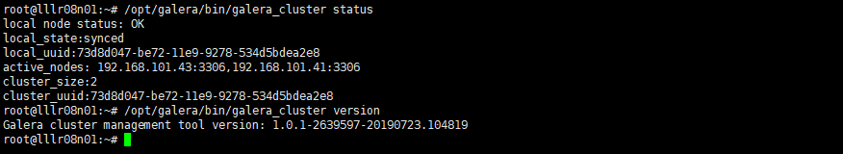
- 备注：
- local node status为OK，local_state为synced，active_nodes为Galera集群所有节点列表，cluster_size为Galera集群节点数，则表明集群状态正常。
- 如上，即表明Galera集群状态正常
相关说明：
字段 | 含义
local node status | 当前节点状态
local_state | 当前节点数据同步状态
active_nodes | 活动节点列表
cluster_size | 集群节点数

查看Xenondb集群状态
操作步骤：
步骤1：登录Xenondb集群的任一节点。
步骤2：执行如下命令，查询xenondb集群信息：
//查看状态信息
root@:~# /opt/xenondb/bin/xenoncli cluster status
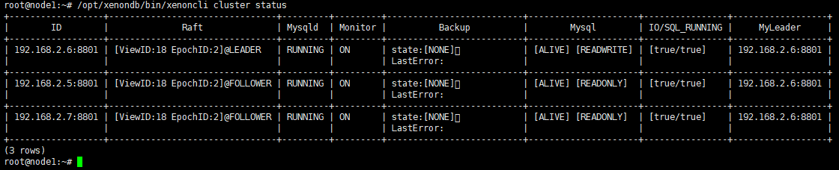
- 备注：
- status为OK，local_state为synced，active_nodes为集群节点列表，cluster_size为集群节点数，即为正常运行状态。
- 整个集群中就一个LEADER节点，其余均为FOLLOWER节点。
- 如上所示，即为正常运行状态。。
相关说明：
字段 | 含义
local node status | 当前节点状态
local_state | 当前节点数据同步状态
active_nodes | 活动节点列表
cluster_size | 集群节点数

查看Zookeeper状态

查看Zookeeper版本信息
操作步骤：
步骤1：逐个登录Zookeeper集群的每个节点。
步骤2：执行如下命令，查询本节点Zookeeper的版本信息：
root@:~# echo srvr | nc localhost 2181
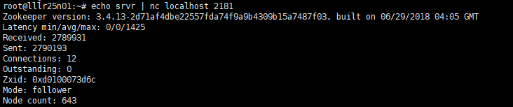
- 备注：
- 如上所示，当前节点上zookeeper版本为3.4.13。
相关说明：
无。

查看Zookeeper服务状态
操作步骤：
步骤1：逐个登录Zookeeper集群的每个节点。
步骤2：执行如下命令，查询本节点Zookeeper服务状态：
//查看状态信息
root@:~# supervisorctl zookeeper status
- 备注：
- 如上所示，RUNNING即为正常运行状态。
相关说明：
无。

查看Zookeeper集群状态
操作步骤：
步骤1：逐个登录Zookeeper的每个节点。
步骤2：输入如下命令，查看zookeeper状态信息：
//查看状态信息
root@:~# /opt/zookeeper-3.4.9/bin/zkServer.sh status
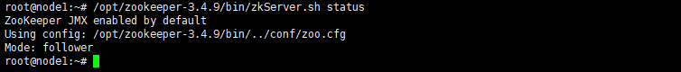
- 备注：
- 整个Zookeeper集群中，就一个leader节点，其余均为follower节点。
- 如上所示，该节点为follower节点。
相关说明：
无。

NeonSAN集群状态查询

查询NeonSAN的版本
操作步骤：
步骤1：登录NeonSAN集群任一节点。
步骤2：执行如下CLI，获取NeonSAN相关服务版本信息：
root@:~# neonsan list_version -detail
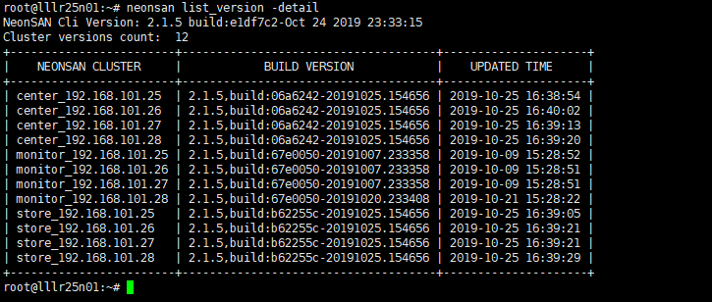
- 备注：
- 如上，192.168.101.25这个节点上的center的版本为2.1.5
- 该命令是V2.1及以后的版本新增的，针对V1.X.X的版本，可通过如下命令进行查看：
root@:~# dpkg -l | grep "neon"
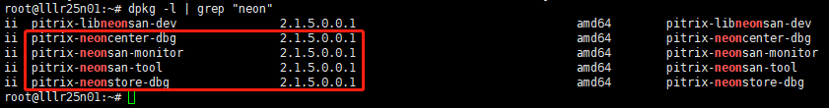
相关字段说明：
字段 | 含义
NEONSAN CLUSTER | 集群中配置的相关服务
BUILD VERSION | 各个组件的版本信息
UPDATED TIME | 当前版本的安装时间
相关字段说明：
无。

查询xenondb版本
操作步骤：
步骤1：登录安装有xenondb的节点。
步骤2：执行如下命令，查看xenondb对应的版本信息：
root@node3:~# dpkg -l |grep -E 'mysql|percona|xenondb'
ii libmysqlclient18:amd64 5.5.50-0ubuntu0.14.04.1 amd64 MySQL database client library
ii mysql-common 5.5.50-0ubuntu0.14.04.1 all MySQL database common files, e.g. /etc/mysql/my.cnf
ii percona-server-client-5.7 5.7.26-29-1.xenial amd64 Percona Server database client binaries
ii percona-server-common-5.7 5.7.26-29-1.xenial amd64 Percona Server database common files (e.g. /etc/mysql/my.cnf)
ii percona-server-server-5.7 5.7.26-29-1.xenial amd64 Percona Server database server binaries
ii pitrix-xenondb 1.1.3 amd64 pitrix-xenondb
root@node3:~#
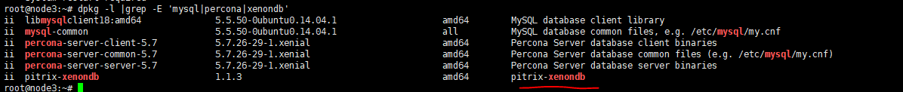
- 备注：
- 如上，xenondb对应版本为1.1.3。

查询QBD的版本
操作步骤：
步骤1：登录安装有QBD的节点。
步骤2：执行如下命令，查看qbd对应的版本信息：
root@:~# qbd -v
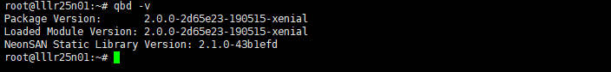
- 备注：
- 如上，qbd对应版本为2.0.0，对应的NeonSAN Lib库的版本为2.1.0。
- 在版本要求方面，客户端的的NeonSAN Lib库版本小于等于NeonSAN版本，都是兼容的。

查询store节点信息
操作步骤：
步骤1：登录NeonSAN集群任一存储节点。
步骤2：执行如下CLI，获取存储节点在线信息：
root:~# neonsan list_store -H
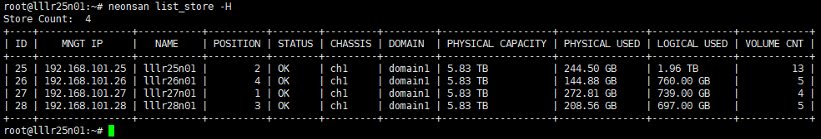
- 备注：
- 所列节点的STATUS均为OK，即表示正常。
- 如上，表示目前整个集群状态正常。
相关字段说明：
字段 | 含义
ID | 对应存储节点的ID
STATUS | 对应存储节点当前的状态
PHYSICAL CAPACITY | 对应存储节点的物理容量
PHYSICAL USED | 对应存储节点已使用物理容量
LOGICAL USED | 对应存储节点已使用逻辑容量
VOLUME CNT | 对应存储节点上分布的volume数

查询资源组信息
操作步骤：
步骤1：登录NeonSAN集群任一节点。
步骤2：执行如下CLI，查询整个NeonSAN集群中所有的rg：
root:~# neonsan list_rg -detail -H
步骤3：执行如下CLI，查询单个rg的详细信息：
root:~# neonsan list_rg -detail -rg default -H
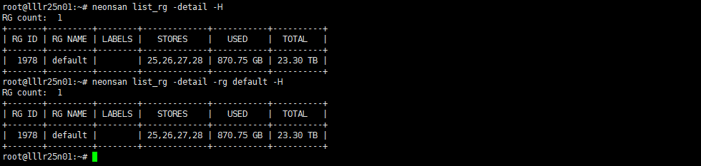
- 备注：
- RG count表示资源组个数，这里表示整个集群仅有一个资源组。
- 如上，表示名为default的资源组内有25,26,27,27四个存储节点，总的容量为23.3TB，已使用870.75GB。
相关字段说明：
字段 | 含义
RG NAME | 对应资源组名
LABELS | 对应资源组的标签
STORES | 对应资源组内的存储节点ID
USED | 对应资源组已使用的容量
TOTAL | 对应资源组的总容量

查询pool信息
操作步骤：
步骤1：登录NeonSAN集群任一节点。
步骤2：执行如下CLI，查询整个NeonSAN集群中所有的pool：
root:~# neonsan list_pool -detail
步骤3：执行如下CLI，查询单个pool的详细信息：
root:~# neonsan list_pool -detail -pool pool
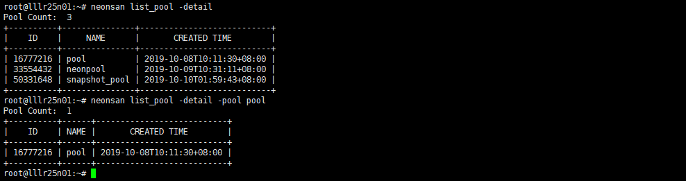
- 备注：
- Pool Count表示资源组个数，这里表示整个集群有3个Pool。
- 如上，表示整个集群中有3个卷组，其中名为pool的卷组创建的时间为2019-10-08T10:11:30+08:00。
相关字段说明：
字段 | 含义
ID | 对应卷组ID
NAME | 对应卷组名
CREATED TIME | 对应卷组创建的时间

查询volume信息
操作步骤：
步骤1：登录NeonSAN集群任一节点。
步骤2：执行如下CLI，查询存储系统各volume状态信息：
root:~# neonsan list_volume -detail -H
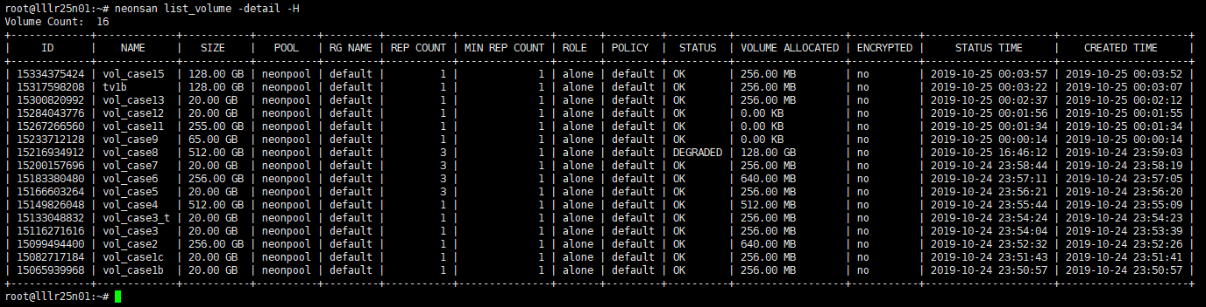
- 备注：
- Volume Count表示集群中当前所有的volume个数，这里表示整个集群有16个volume。
- 如上，neonpool下的vol_case8这个volume状态为降级卷。需要查看store的日志，对降级原因进行调查，并对此降级卷做恢复处理。
步骤3：执行如下CLI，查询指定volume状态信息：
root:~# neonsan list_volume -detail -H -pool pool -volume vol
步骤4：执行如下CLI，查询指定volume有哪些连接：
root:~# neonsan list_volume_conns -pool pool -volume vol
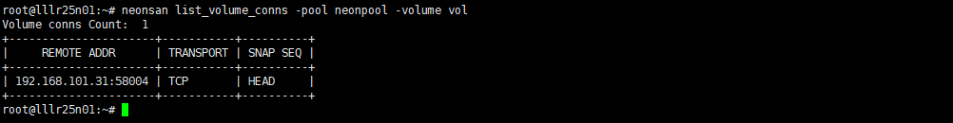
- 备注：
- 如上，表示卷neonpool/vol上有一个客户端通过TCP的方式连接，该客户端IP为192.168.101.31。
相关字段说明：
字段 | 含义
STATUS | 对应的volume状态，  OK：正常  DEGRADED：降级  ERROR：出错

查询Label信息
操作步骤：
步骤1：登录NeonSAN集群任一节点。
步骤2：执行如下CLI，查询存储系统中存在的所有label信息：
root:~# neonsan list_label
步骤3：执行如下CLI，查询指定label信息：
root:~# neonsan list_label -label HDD
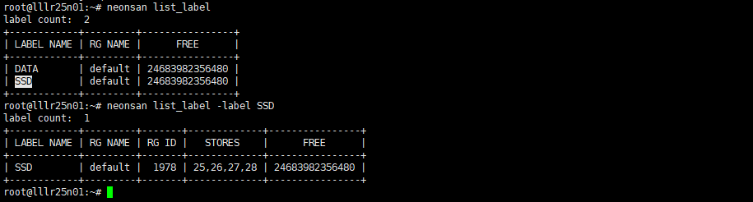
- 备注：
- 如上，整个集群有2个标签。其中标签SSD有被default资源组使用，default资源组内有存储节点25,26,27,28。
相关字段说明：
字段 | 含义
FREE | 该标签对应的资源组内空间剩余容量。标签没有容量。

查询Leader Center节点
操作步骤：
步骤1：登录NeonSAN集群任一节点。
步骤2：执行如下命令，查询Leader Center节点：
root:~# qfcip
- 备注：
- 有些操作需在leader center节点上操作，如查看CLI失败的原因。可通过如上命令查询leader center节点后，登录leader center节点，进行相应的操作。
相关字段说明：
无。

查询审计信息
操作步骤：
步骤1：登录NeonSAN集群任一节点。
步骤2：执行如下CLI，查询NeonSAN集群的操作记录：
root:~# neonsan list_audit
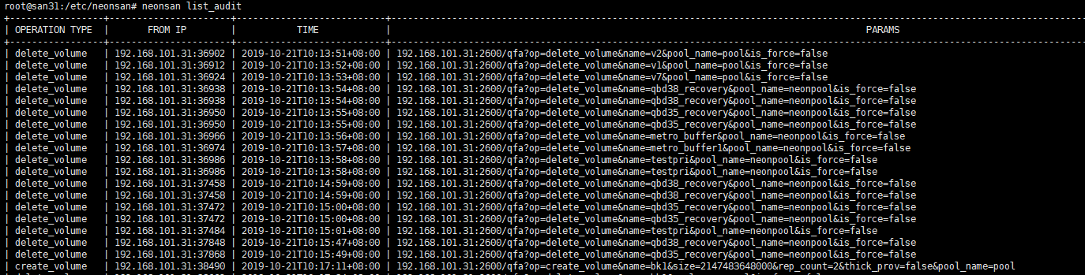
相关字段说明：
字段 | 含义
OPERATION TYPE | 执行的操作
FROM IP | 执行对应操作的节点IP
TIME | 执行对应操作的时间

查询系统参数配置信息
操作步骤：
步骤1：登录NeonSAN集群任一节点。
步骤2：执行如下CLI，查询集群的配置参数：
root:~# neonsan list_parameter
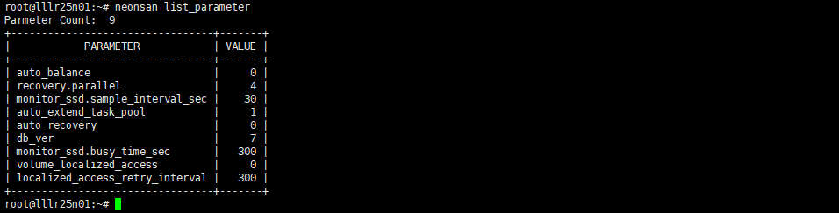
- 备注：
- auto_recovery，auto_balance需要设置为1，表示开启自动恢复降级卷和自动负载均衡。这里auto_recovery，auto_balance的值为1，需要进行修改。
相关字段说明：
无。

查询系统端口状态
操作步骤：
步骤1：登录NeonSAN集群任一节点。
步骤2：执行如下CLI，获取存储系统数据端口状态信息：
root:~# neonsan list_port
- 备注：
- 所列节点的两个数据端口的STATUS均为OK，即表示正常。
步骤3：执行如下API，可获取存储系统所有业务端口和数据端口状态信息：
root:~# curl "http://$(qfcip):2600/qfa?op=list_port" |python -m json.tool
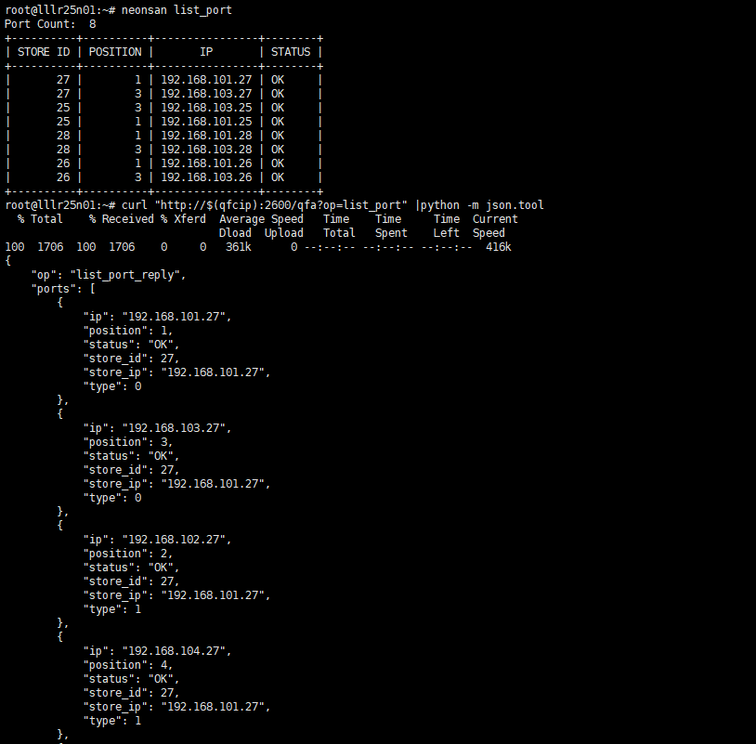
- 备注：
- 所有的STATUS均为OK，即表示正常。
相关说明：
NeonSAN建议双网卡，四网口。其中两个为前端业务端口，建议使用bond，两个为内部数据端口。CLI的list_port显示的为每个节点的业务端口。API的list_port则是将4个端口都列举出来。
4个端口的状态都为OK，即表示端口状态正常。

查询异步任务状态
操作步骤：
步骤1：登录NeonSAN集群任一节点。
步骤2：执行如下CLI，获取集群中所有异步任务执行状态：
root:~# neonsan list_job
步骤3：执行如下CLI，可查询指定异步任务的执行状态：
root:~# neonsan list_job -job gc
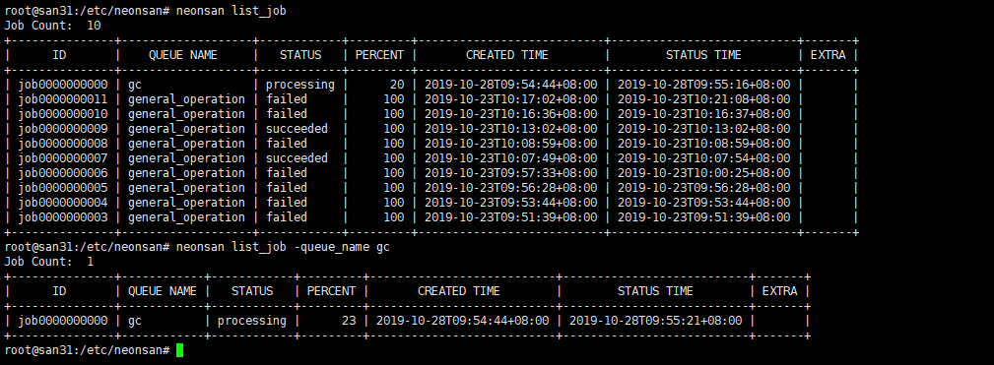
- 备注：
- 如上，gc这个任务，当前正在执行中，完成百分比为23。
相关参数说明：
字段 | 含义
QUEUE NAME | 任务名
STATUS | 任务执行状态
PERCENT | 任务执行百分比
- 备注：
- PERCENT为100%，且STATUS为OK，即表示该任务正常执行结束

检查节点间链接是否建立
操作步骤：
步骤1：逐个登录NeonSAN集群的存储节点。
步骤2：执行如下命令：
root:~# curl "http://localhost:2601/debug?op=list_peer"
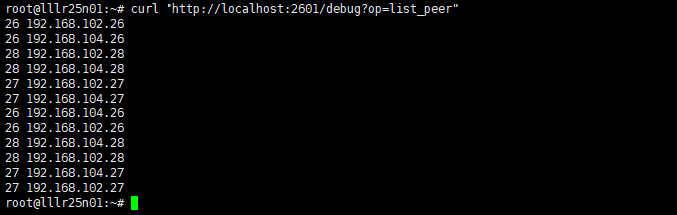
- 备注：
- 可以先执行list_store查看系统中的存储节点信息，再查看链接结果。链接数应该为：（节点总数-1）*数据口个数*2。
- 如上为4节点集群，链接数为12。
相关字段说明：
无。

查看Nvme磁盘信息
操作步骤：
步骤1：逐个登录NeonSAN集群任一节点。
步骤2：执行如下命令，查看本节点上nvme盘的型号，SN，容量，FW等信息：
root:~# nvme list
步骤3：执行如下命令，查看指定nvme盘的详细信息：
root:~# nvme smart-log /dev/nvme0n1
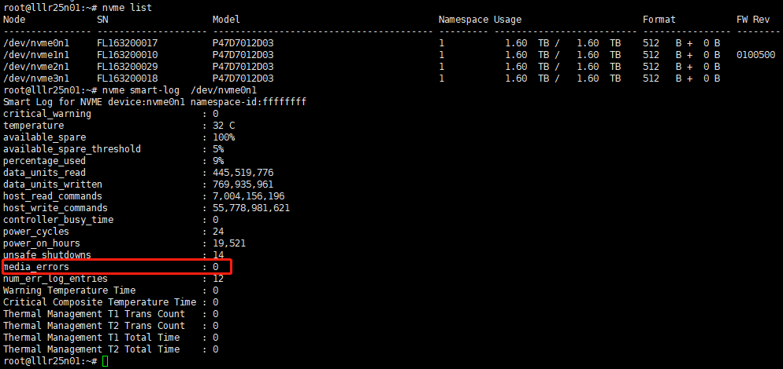
- 备注：
- 如上所示，media_errors为0，说明该存储介质正常。
相关字段说明：
无。

查询节点间网络状态
节点间连接方式不同，查看网络状态的操作步骤会有区别。如节点间连接方式为TCP模式，则可登陆各NeonSAN的节点，使用如下命令查看即可：
root:~# ping xx.xx.xx.xx
- 备注：
- xx.xx.xx.xx为集群内其他节点IP。
若为RDMA连接方式，操作步骤如下：
操作步骤：
步骤1：登录NeonSAN集群节点。
步骤2：查看端口信息：
root:~# ibv_devinfo | grep stat
state: PORT_ACTIVE (4)
state: PORT_ACTIVE (4)
state: PORT_ACTIVE (4)
state: PORT_ACTIVE (4)
- 备注：
- NeonSAN节点配置4个端口，2个业务端口，2个内部数据端口。
- 命令执行结果显示4条记录，且每个端口状态均为PORT_ACTIVE即为正常。
步骤3：节点间使用ping命令查看连接状态：
root:~# ping xx.xx.xx.xx
- 备注：
- xx.xx.xx.xx为集群内其他节点IP。
步骤4：节点间使用rping命令查看连接状态：
root:~# rping -cv -C 5 -a xx.xx.xx.xx
- 备注：
- xx.xx.xx.xx为集群内其他节点IP。
- 对端节点需打开rping服务：
root:~# nohup rping -s -P > /dev/null 2>&1 &
- 网络异常，需要查看异常原因，并解决：
root:~# rping -cv -C 5 -a 172.31.32.30
cma event RDMA_CM_EVENT_ADDR_ERROR, error -110
waiting for addr/route resolution state 1
root@lllr25n01:~#

检查NeonSAN各服务状态
操作步骤：
步骤1：逐个登录NeonSAN存储节点。
步骤2：在NeonSAN存储节点上使用supervisor命令查看各服务运行状态，状
态为RUNNING，即表示服务正常：
- 查看store服务运行状态：
root:~# supervisorctl status neonstore
- 查看center服务运行状态：
root:~# supervisorctl status neoncenter
- 查看monitor服务运行状态：
root:~# supervisorctl status neonmonitor
- 查看prometheus服务运行状态：
root:~# supervisorctl status prometheus
- 查看alertmanager服务运行状态：
root:~# supervisorctl status alertmanager
- 查看glera服务运行状态：
root:~# supervisorctl status galera_cluster

查看相关日志文件

查看store日志文件
操作步骤：
步骤1：逐个登录NeonSAN Store的每个节点。
步骤2：输入如下命令，查看Store的异常日志：
root@:~# cat /var/log/neonstore.log | grep ERRO
root@:~# cat /var/log/neonstore.log | grep WARN
步骤3：若步骤2有内容输出，说明服务有异常，需要输入如下命令，查看Store
的完整日志：
root@:~# vi /var/log/neonstore.log

查看center日志文件
操作步骤：
步骤1：逐个登录NeonSAN Center的每个节点。
步骤2：输入如下命令，查看Center的异常日志：
root@:~# cat /var/log/neoncenter.log |grep ERRO
root@:~# cat /var/log/neoncenter.log |grep WARN
步骤3：若步骤2有内容输出，说明服务有异常，需要输入如下命令，查看center
的完整日志：
root@:~# vi /var/log/neoncenter.log
步骤4：部分错误日志关键字解释：
//出现如下关键字，即表示服务异常:
QfaScNodeLost ->存储节点间io超时
QfaScAioTimeout ->磁盘io超时
handleNotPirmary ->客户端io超时
prepare fail ->客户端挂载卷失败
OFFLINE ->存储节点或者磁盘离线

查看monitor日志文件
操作步骤：
步骤1：逐个登录NeonSAN Monitor的每个节点。
步骤2：输入如下命令，查看Monitor的异常日志：
root@:~# cat /var/log/neonmonitor.log |grep error
root@:~# cat /var/log/alertmanager.log |grep error
步骤3：若步骤2有内容输出，说明服务异常，需要输入如下命令，查看monitor
的完整日志：
root@:~# vi /var/log/neonmonitor.log
root@:~# vi /var/log/alertmanager.log

查看galera日志文件
操作步骤：
步骤1：逐个登录galera集群的每个节点。
步骤2：输入如下命令，查看Galera的异常日志：
root@:~# cat /data/galera/log/mysqld.log |grep ERROR
步骤3：若步骤2有内容输出，说明服务异常，需要输入如下命令，查看Galera
的完整日志：
root@:~# vi /data/galera/log/mysqld.log

查看Xenondb日志文件
操作步骤：
步骤1：逐个登录Xenondb集群的每个节点。
步骤2：输入如下命令，查看Xenondb的异常日志：
root@:~# cat /data/xenondb/mysql/error.txt |grep Warning
root@:~# cat /data/xenondb/mysql/error.txt |grep ERROR
步骤3：若步骤2有内容输出，说明服务异常，需要输入如下命令，查看数据库
的完整日志：
root@:~# vi /data/xenondb/mysql/error.txt

查看Zookeeper日志文件
操作步骤：
步骤1：逐个登录Zookeeper集群的每个节点。
步骤2：输入如下命令，查看Zookeeper的异常日志：
root@:~# cat /var/log/zookeeper.out |grep ERROR
步骤3：若步骤2有内容输出，说明服务异常，需输入如下命令，查看Zookeeper
的完整日志：
root@:~# vi /var/log/zookeeper.out

查看QBD日志文件
操作步骤：
步骤1：逐个登录安装有QBD客户端的节点。
步骤2：内核态日志在kernel日志里。如ubuntu系统，执行如下命令查看：
root@:~# vi /var/log/kern.log
步骤3：用户态日志在syslog日志里。如ubuntu系统，执行如下命令查看：
root@:~# vi /var/log/syslog

查看系统配置信息

查看store配置信息
操作步骤：
步骤1：逐个登录NeonSAN Store的每个节点。
步骤2：输入如下命令，查看Store的配置信息：
root@:~# cat /etc/neonsan/store.conf

查看center配置信息
操作步骤：
步骤1：逐个登录NeonSAN Center的每个节点。
步骤2：输入如下命令，查看Center的配置信息：
root@:~# cat /etc/neonsan/center.conf

查看监控配置信息
操作步骤：
步骤1：逐个登录NeonSAN Monitor的每个节点。
步骤2：输入如下命令，查看Monitor的配置信息：
root@:~# cat /etc/neonsan/monitor.conf
步骤3：登录Prometheus节点输入如下命令，查看Prometheus的配置信息：
root@:~# cat /opt/prometheus-1.8.0.linux-amd64/prometheus.yml
步骤4：登录Alertmanager节点输入如下命令，查看Alertmanager配置信息：
root@:~# cat /opt/alertmanager-0.9.1.linux-amd64/alertmanager.yml

查看Zookeeper配置信息
操作步骤：
步骤1：逐个登录Zookeeper集群的每个节点。
步骤2：输入如下命令，查看Zookeeper的配置信息：
root@:~# cat /opt/zookeeper-3.4.9/conf/zoo.cfg

查看Galera配置信息
操作步骤：
步骤1：逐个登录Galera集群的每个节点。
步骤2：输入如下命令，查看Galera的配置信息：
root@:~# cat /opt/galera/conf/neonsan_galera.conf

查看Xenondb配置信息
操作步骤：
步骤1：逐个登录Xenondb集群的每个节点。
步骤2：输入如下命令，查看Xenondb的配置信息：
root@:~# cat /opt/xenondb/conf/xenon.conf

查看QBD配置信息
操作步骤：
步骤1：逐个登录安装有QBD服务的节点服务器。
步骤2：输入如下命令，查看QBD的配置信息：
root@:~# cat /etc/neonsan/qbd.conf
步骤3：输入如下命令，查看批量挂载的配置信息：
root@:~# cat /etc/neonsan/map.conf

